dossier de presse

53-55, rue Marcel-Tribut- 37000 TOURS
T 02 47 66 50 00 / F 02 47 61 60 24
ccc.art@wanadoo.fr
Contact presse et visuels :
Maïté Bardos, Delphine Masson

Panacea® ou l’art d’être bien

Zoë Walker, Neil Bromwich et Michael Pinsky

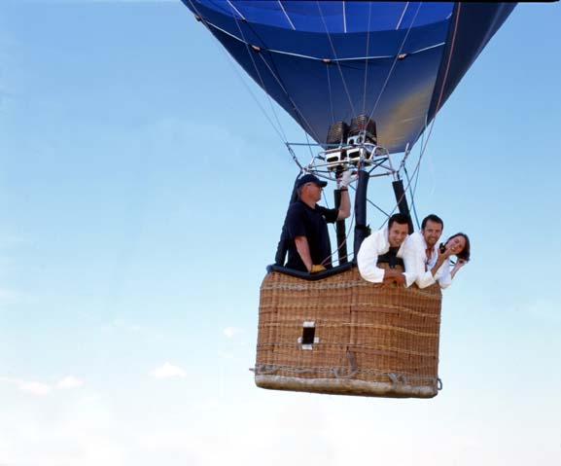
« Panacée : (n.f.) lat. panacea ; grec panakeia : remède universell agissant sur toutes les maladies. Ce que l’on croit capable de guérir tous les maux ; formule par laquelle on prétend tout résoudre. »

Orléans …..………….. Chinon ….………… Tours

14/10 > 31/12/04 22/10 > 5/12/04 22/01> 3/04/05

Place de la Tour Blanche Galerie Contemporaine, CCC

Hôtel de Ville

communiqué de presse
53-55, rue Marcel-Tribut- 37000 TOURS
T 02 47 66 50 00 / F 02 47 61 60 24
ccc.art@wanadoo.fr
Contact presse et visuels :
Maïté Bardos, Delphine Masson

Panacea® ou l’art d’être bien

Zoë Walker, Neil Bromwich et Michael Pinsky

« Panacée : (n.f.) lat. panacea ; grec panakeia : remède universel agissant sur toutes les maladies. Ce que l’on croit capable de guérir tous les maux ; formule par laquelle on prétend tout résoudre. »

« Panacea ou l’art d’être bien » est un programme artistique collectif conçu par trois artistes anglais : le duo Zoë Walker & Neil Bromwich et Michael Pinsky.
Proposition esthétique et pratique pour résoudre les maux de l’existence, cette création inédite questionne avec humour et poésie le rôle de l’artiste dans la société.
Panacea se déclinera en trois temps à partir d’octobre 2004 dans la région Centre, comme trois modes d’existence possibles pour une œuvre multiforme, toujours en mouvement et en devenir.
Avant même la réalisation grandeur nature de Panacea en 2005 au CCC de TOURS, on pourra découvrir en automne 2004 une oeuvre extraite du projet, et réalisée pour l’espace public à ORLEANS (à l’occasion d’Archilab), et une installation axée sur la notion ouverte de « projet » à CHINON (Galerie Contemporaine).

Panacea est une œuvre qui fonctionne comme un générateur de solutions artistiques et pratiques aux maux de l’existence. En offrant aux spectateurs de participer à une expérience esthétique et d’accéder ainsi à une vie meilleure, ce programme pose la question de la relation art/public et art/société. Il se situe entre optimisme naïf et critique ironique d’une société de plus en plus exigeante vis à vis de l’artiste qui doit être à la fois créateur de « Beau », mais aussi réformiste, stimulant économique et surtout « faiseur de bien ».
Panacea prend la forme d’un « Parc de Santé », ambitionnant de transformer n’importe quel endroit en lieu de rêve idéaliste et …idéalisé. Cette installation agira comme un remède apte à soigner tout problème politique, social ou culturel bref, une véritable « panacée ».

Panacea est un programme géré par l’Agence d’Artistes du CCC,
Il bénéficie du soutien de : Arts Council England, University of East London, National Health Service

ORLEANS
« Life Pulse » de Michael Pinsky
du 14 octobre au 31 décembre 2004
vernissage jeudi 14 octobre à 18h30
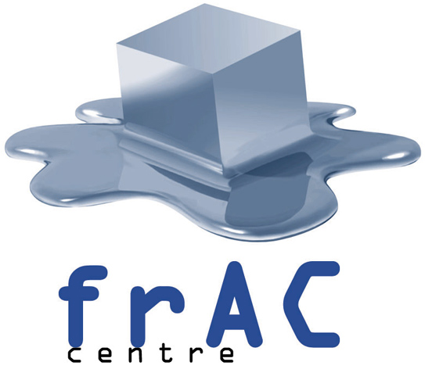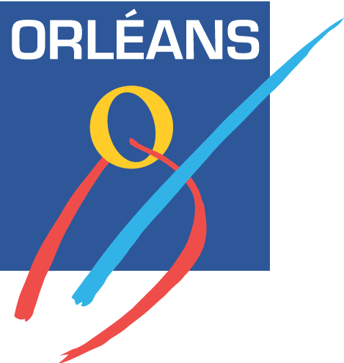
Place de la Tour Blanche (face au FRAC) – 45000 ORLEANS
Contact CCC : T 02 47 66 50 00 / Archilab : 02 38 53 06 16

CHINON
« Panacea® ou l’art d’être bien », le projet
du 23 octobre au 5 décembre 2004
vernissage vendredi 22 octobre à 18h
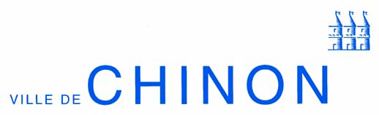
Galerie contemporaine de l’Hôtel de Ville, Place du Général de Gaulle – 37500 CHINON
Du mercredi au dimanche. 15h – 18h30
Contact : Service Culturel de Chinon T 02 47 93 04 92

TOURS
« Panacea® ou l’art d’être bien », la réalisation
du 22 janvier au 3 avril 2005
vernissage le samedi 22 janvier à 18h
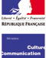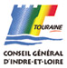
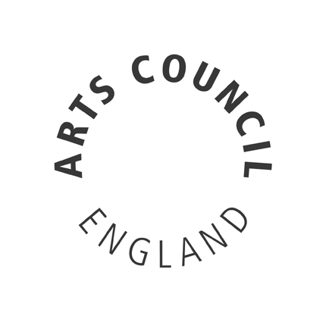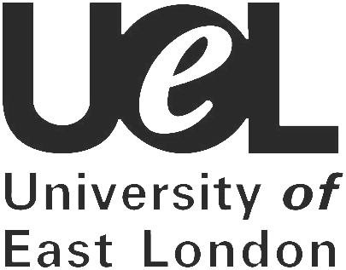
CCC 55, rue Marcel Tribut
37000 TOURS
contact : T 02 47 66 50 00 / ccc.art@wanadoo.fr

« Panacea® ou l’art d’être bien » :
« Life Pulse »
de Michael Pinsky

Exposition

du 14 octobre au 30 décembre 2004

Vernissage le 14 octobre à 18h30

Place de la Tour Blanche (face au FRAC Centre)
ORLEANS

LIFE PULSE est une oeuvre de Michael Pinsky extraite du programme Panacea.
Cette sculpture est montrée à Orléans dans une version urbaine, intervenant directement sur l’éclairage public pour le faire réagir à l’individu. En posant la main sur les luminaires de la place, les passants créeront une intermittence lumineuse générée par leur rythme cardiaque. Cette sculpture donnera l’opportunité d’inverser le rapport habituel de l’individu devant s’adapter à son environnement: avec Life Pulse , c’est la ville qui battra au rythme de chacun.

Cette installation est réalisée à l’occasion d’Archilab 2004.
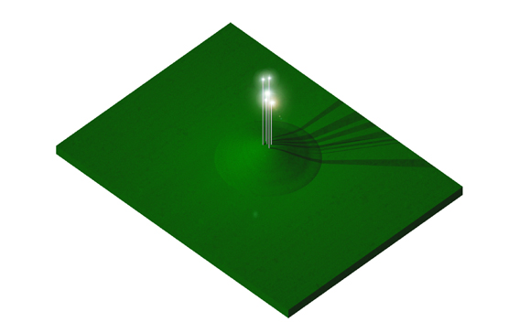

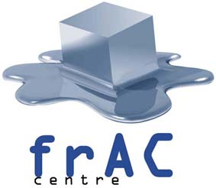
Contact :
CCC T 02 47 66 50 00 / Archilab : 02 38 53 06 16



« Panacea® ou l’art d’être bien » le projet
Zoë Walker, Neil Bromwich et Michael Pinsky

Exposition du 22 octobre au 5 décembre 2004

> Vernissage : vendredi 22 octobre à 18h30

Samedi 23 et dimanche 24 octobre de 15h à 18h30
> Rencontre avec les artistes et interventions dans l’exposition

Panacea est présentée à la Galerie Contemporaine de Chinon sous la forme de son « projet », un statut particulier permettant d’en appréhender la globalité, tout en laissant ouvert l’imaginaire des spectateurs.
A la manière d’un agence d’urbanisme ou d’architecture, une installation globale sera conçue sur la base d’une grande maquette évolutive de Panacea, donnant forme à cette utopie nomade qui s’adapte à tous les lieux et tous les problèmes.
Les développements possibles du programme seront mis en image, photographiques ou vidéo, et investiront tout l’espace de la galerie.

Dans cet esprit d’évolution permanente et une volonté affirmée de dialogue, les artistes invitent le public à venir les rencontrer … et participer activement à l’enrichissement du projet le premier week-end d’exposition.

Cette exposition est rendue possible grâce au partenariat annuel entre la Ville de Chinon et le CCC.

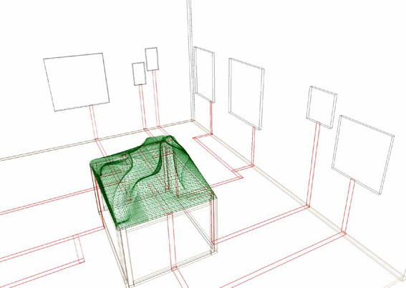

Galerie Contemporaine - Hôtel de Ville, Place du Général de Gaulle – 37500 CHINON
Du mercredi au dimanche. 15h – 18h30
Contact : Service Culturel de Chinon T 02 47 93 04 92

« Panacea® ou l’art d’être bien » la réalisation
Zoë Walker, Neil Bromwich et Michael Pinsky

Exposition du 22 janvier au 3 avril 2005

> Vernissage : samedi 22 janvier à 18h

Cette exposition présentera pour la première fois les idées du programme Panacea réalisées grandeur nature et considérées pour l’espace d’exposition. Trouvant à cette occasion leur forme définitive, les œuvres de Panacea se caractérisent néanmoins par leur caractère nomade et adaptable aussi bien à l’espace public qu’au lieu d’exposition, toujours à mi-chemin entre l’utilitaire et le métaphorique.
On pourra y découvrir notamment la version sculpture de « Life Pulse » de Michael Pinsky, mais aussi la « Friendly Frontier », frontière gonflable conçue comme bouée de sauvetage géante pour zones en conflit, ou le « Sci-fit Hot Tub », bain chaud flottant contenu à l’intérieur d’un iceberg.
Le CCC sera le point de départ d’une présentation itinérante de Panacea en Europe et aux Etats-Unis.

Cette exposition bénéficie du soutien de :
Arts Council England, University of East London, National Health Service.

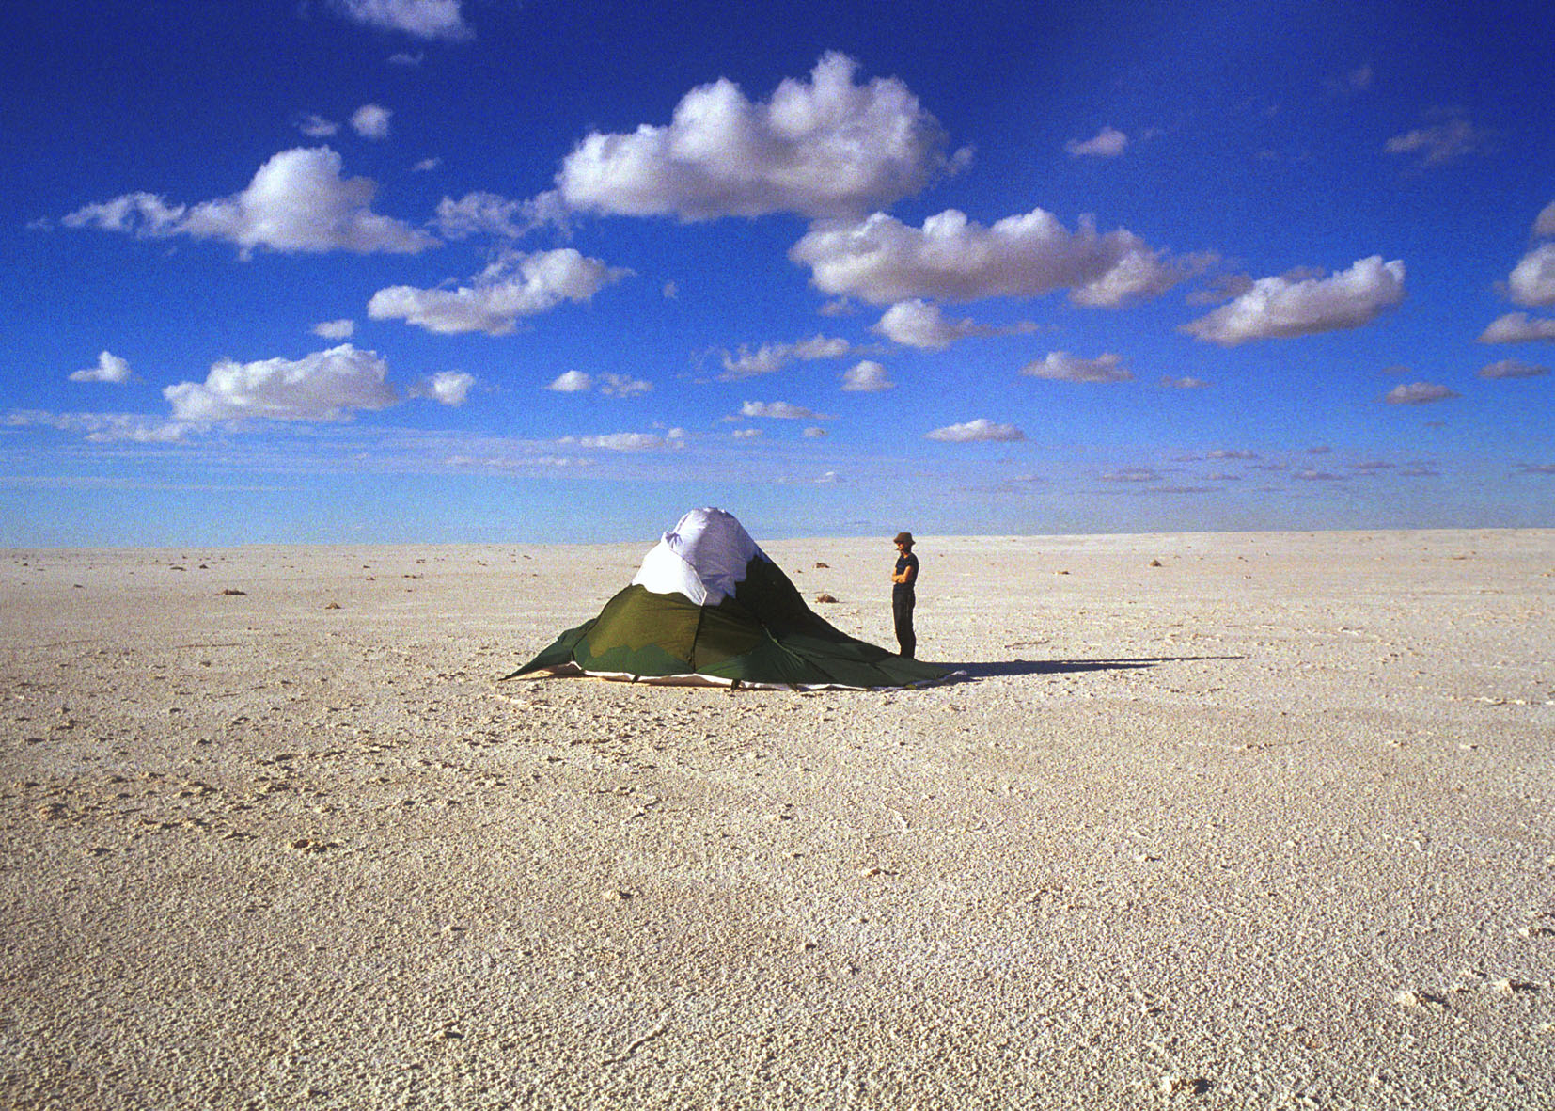

CCC 53-55, rue Marcel Tribut – 37000 TOURS
T 02 47 66 50 00 / F 02 47 61 60 24 / e-mail : ccc.art@wanadoo.fr
Ouverture du mercredi au dimanche, 14h-18h. Entrée gratuite

Contact presse et visuels : Maïté Bardos, Delphine Masson

Biographies des artistes

WALKER & BROMWICH

Zoë Walker et Neil Bromwich travaillent en duo depuis 1999.

Ils travaillent actuellement sur une commission dans le cadre du programme «Art & Architecture» de la forêt de Kielder et sur installation semi-permanente dans le cadre du progamme COAST de l’agence «Commissions East ».

En 2001, ils ont participé à TV Swansong, un travail multimédia transmis en direct sur Internet et exposé au Institue of Contemporary Art de Londres, au Centre for Contemporary Art de Glasgow, au Baltic (Newcastle), à la Tate de Liverpool, au Dundee Contemporary Art, à Hull Time Based Art, à Delfina (Bristol) et à Ikon (Birmingham).

Résidences et bourses récentes :
-The Scottish Arts Council Australia Residency,Canberra
- 200 Gertrude Street, Melbourne
- The Pier Art Centre Fellowship, Orkney
- The Berwick Gymnasium Fellowship et Grizedale Arts.

Expositions récentes:
- The South London Gallery
- Künstlerhaus, Vienna
- Centre Regional D’Art, Sète, France;
- Towner Gallery, Eastborne (Angleterre).

Expositions personnelles:
- « Portable Paradise » sur la plaza de l’hebdomadaire anglais “the Economist”;
- The Collective Gallery, Edinburgh;
- « Friendly Frontier », Habitat London;
- « Nesting », Angel Row Gallery, Nottingham;
- « Dream Cloud », Travelling Gallery Edinburgh
- « Somewhere Special », Houldsworth Gallery London, Canberra Contemporary Art Space and The Australian Centre for Contemporary Art, Melbourne, Australia.

Leur oeuvres ont été commentées dans les magazines suivants:
Fr i e ze, Contemporary Art, Flash Art, Art Monthly, AN Magazine, Time Out, Sleaze Nation
et The Guardian.

Site web: www.walkerandbromwich.org.uk

Michael PINSKY

Michael Pinsky a étudié au « Royal College of Art de Londres ».
Il a récemment effectué une résidence au “V2 Lab for Unstable Media in Rotterdam” où il a travaillé au développement de « In Transit », qui fut exposé au « Institute for Contemporary Art » de Londres, dans le bâtiment de l’hebdomadaire anglais The Economist, à « l’Armory Center of the Arts » de Los Angeles, à la Cornerhouse de Manchester, et à la Biennale d’architecture de Rotterdam.

Il travaille actuellement sur plusieurs commandes d’art public pour les villes de Newcastle (Nexus, Art on Riverside) et de Bristol (National Health Service, Arts Council), pour les régions de Somerset (British Waterways, Arts Council) et d’East Anglia (COAST, Commission’s East).

Il a reçu un prix “Art for Architecture” de la Royal Society for Architecture.
Sa récente exposition « PONTIS » a été selectionnée pour le prix Gulbenkian.

Travaux personnels:
- « Transparent Room », une installation spécifique au site et financée par Arts Council England. Cette installation a circulé dans 8 lieux d’exposition comme la Leeds City Art Gallery, Watershed Media Centre de Bristol et le Contemporary Art Forum de Kitchener (Canada).
- « Symposium », une sculpture cinétique dans le cadre de « Rivercommissions » d’Hull Time Based Arts.
- « Feedback », une installation exposée à Weimar qui fut developpée au Zentrum für Künst und Medientechnologie en Allemagne et à l’ Ecole des Beaux-Arts d’Aix-En Provence.
- « Crush/Crawl », 2 vidéos exposées dans un endroit public financées par le London Ar ts Board en collaboration avec London Underground.

Ses oeuvres ont été commentées dans les publications suivantes:
The Guardian, The Times, The Telegraph, Creative Camera, Blueprint, Time Out and AN Magazine.

Site web: www.michaelpinsky.com

